今日动态 2024.9.29

**晨间来园篇：**

最近早上来园，个别孩子出现情绪低落、在园门口不配合晨检等情况，请家长及时在家与孩子沟通交流，鼓励孩子坚持准时来园哦！

**手工活动篇：**

临近国庆节，我们今天一起尝试用雪花片建构五角星，孩子们在一起互相讨论、拼插建构五角星的主要部件，并且将五角星拼插为立体造型，非常棒哦！

|  |  |  |
| --- | --- | --- |
|  |  |  |
|  |  |  |

**区域游戏篇：**

本周区域活动孩子们已经慢慢进入专注状态，孩子们能够按照自主选择的区域进行游戏。

|  |  |  |
| --- | --- | --- |
|  |  |  |
| 阅读区：绘本阅读 | 益智区：找座位、七巧板 | 美工区：彩泥 |
|  |  |  |
| 万能工匠：秋千 | 地面建构：城堡 |  |

**集体活动篇：语言《我们的祖国真大》**

《我们的祖国真大》这首诗歌共分为三节，节奏感强，读起来朗朗上口。作者运用对比的手法以简练的语言描绘出了祖国的博大，生动形象地讲述了南北的气候差异及东西部的人文差异，简单易懂，表现了作者对祖国深深的爱。本次活动主要引导幼儿在理解诗歌内容的基础上了解南北方气候的差异。

**程梓轩、季千予、王兴诚、衣佳欢、董奂廷、陆俊阳、徐菲梵、孙明祺、贾依依、黄铭宇、夏我杺、邢锦、张雨歆、龚奕欣、梁礼煊、靳一哲、肖茗皓、何安瑾、李若伊、陈语垚、蔡铭泽、蔡铭豪、卢文汐、吴颀**小朋友在看看、听听、说说的过程中学习有感情地朗诵诗歌，并能通过诗歌展示的画面，了解祖国南北方的气候差异。

|  |  |
| --- | --- |
|  |  |
|  |  |

**生活活动篇：**

1.点心情况

今天的上午点心是牛奶、多样饼干，下午点心是茄汁小鱼面，水果是梨和冬枣。

2.午餐情况

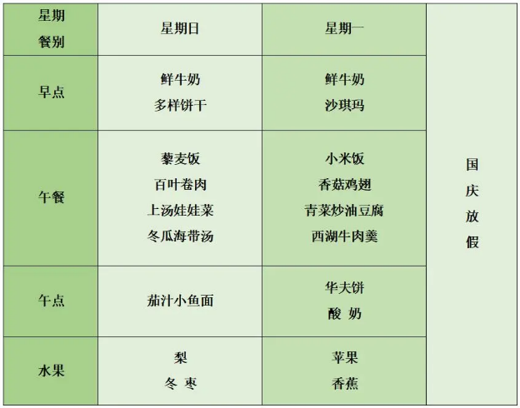午餐是藜麦饭、百叶卷肉、上汤娃娃菜和冬瓜海带汤。孩子们能够自主完成值日生工作，个别孩子对于值日生工作不能很好的完成；部分孩子自主盛饭的技能还需加强。

吃完午餐后小朋友们能够安静地玩区域游戏，之后我们一起在园内进行了饭后散步活动，孩子们在散步过程中玩了游戏。

3.午睡情况

今天大部分小朋友都在12：40前入睡，个别孩子在老师的陪伴下稍晚入睡，还有个别孩子未能入睡。

**家长寄语：**

1．气温渐变，温差较大，孩子们的体质较弱，免疫力又不强，容易感冒🤒，也容易患上各种传染性疾病，为了孩子的健康，要注意增减衣服防止着凉。

2．明天周一，早上我们会参加升旗仪式，请孩子们着夏季园服参加，未定购园服或正调换园服的孩子请着浅色上衣、深色裤子。

3. 动态上的照片，仅作为老师观察时的随拍，并不是所有孩子的照片都会呈现，家长可重点关注孩子的各项能力发展情况。